Projekt z Systemów Czasu Rzeczywistego: Klimatyzator z funkcją ogrzewania i pilotem
Piotr Bober, Jakub Liput

Cel
Celem jest zaprojektowanie i wykonanie w środowisku IBM Rational Rhapsody oprogramowania do sterowania klimatyzatorem z funkcją ogrzewania i pilotem. Kod projektu zostanie napisany w języku Java. Oprogramowaniem klimatyzatora będzie można sterować za pomocą panelu graficznego w Rhapsody.

Wymagania
- Użytkownik może ustalać temperaturę pomieszczenia, do utrzymania której będzie dążył klimatyzator. W wyniku tego urządzenie może ochładzać lub ogrzewać powietrze.
- Urządzenie powinno być zabezpieczone przed awariami, jak przegrzanie grzałki, zbyt duża prędkość obrotów wentylatorów. Po wykryciu takiej sytuacji urządzenie powinno zaprzestawać dalszej pracy i zgłosić użytkownikowi błąd.

Budowa systemu
- Główną częścią systemu jest klimatyzator – czyli urządzenie grzewczo-chłodzące. W celu dodania realizmu dodaliśmy także klasę opisującą pomieszczenie, w którym działa klimatyzator – w ten sposób można wybrać początkową temperaturę otoczenia oraz powierzchnię, którą chłodzi/ogrzewa klimatyzator.
- Urządzenia, których pracą steruje oprogramowanie:
  - Dmuchawa (skierowana do pomieszczenia) – sterowanie w celu zmiany liczby obrotów
  - Grzałka – sterowanie mocą grzewczą
  - Kompresor – sterowanie mocą zmiany ciśnienia w rurkach chłodzący, co prowadzi do odpowiednio szybkiego oddania ciepła do otoczenia
  - Wentyl – steruje szybkością obiegu gazu chłodzącego w przewodach
  - Wentylator (skierowany na zewnątrz budynku) – sterowanie w celu zmiany liczby obrotów, co ma wpływ na wydajność oddawania ciepła do otoczenia
- Urządzenia, które umożliwiają odczyt parametrów:
  - Czujnik temperatury w pomieszczeniu – używany do sprawdzania, czy osiągnięto temperaturę pożądaną
  - Jeden czujnik temperatury na urządzeniu grzewczym i jeden na chłodzącym – do sprawdzenia, czy urządzenia te działają
  - Odbiornik IRDA
  - Dmuchawa i wentylator – można odczytać aktualną prędkość obrotów
  - Kompresor – można odczytać aktualne ciśnienie
  - Wentyl – można sprawdzić, w jakim stopniu jest zaciśnięty (procentowo)
- Do sterowania klimatyzatorem będą służyć:
  - Panel klimatyzatora
  - Pilot
- Panel klimatyzatora będzie zawierać:
  - Włącznik główny, który równocześnie wskazuje, że urządzenie działa
  - Dioda wskazująca na awarię urządzenia – np. gdy grzałka się przegrzeje
  - Przycisk resetujący – używany głównie do resetu po awarii. Ustawia żądaną temperaturę na obecną temperaturę otoczenia.
  - Wyświetlacze LCD wypisujące obecną i pożądaną temperaturę
  - Wyświetlacze opisujące obecną prędkość wentylatora i dmuchawy
- Pilot zawiera dwa przyciski: zwiększający i zmniejszający pożądaną temperaturę o jeden stopień

Analiza obiektowa
Poniższy diagram przedstawia współpracę poszczególnych komponentów w ramach systemu.
Strzałkami oznaczono akcje inicjowane przez komponenty – strzałki skierowane są od komponentu wykonującego akcję do obiektu, który jest podmiotem akcji. Przykładowo „steruj mocą” z oprogramowania klimatyzatora do grzałki oznacza, że oprogramowanie powiadamia o zmianie lub zmienia parametry obiektu grzałki.
Komponenty oznaczone kolorem zielonym zostały stworzone specjalnie na potrzeby symulacji i w rzeczywistym zastosowaniu oprogramowania byłyby warunkami środowiska bądź działaniami użytkownika.
Strzałki koloru zielonego są to akcje, które nie występowałyby w rzeczywistym zastosowaniu, ale muszą być zaimplementowana do przeprowadzenia symulacji na komputerze.
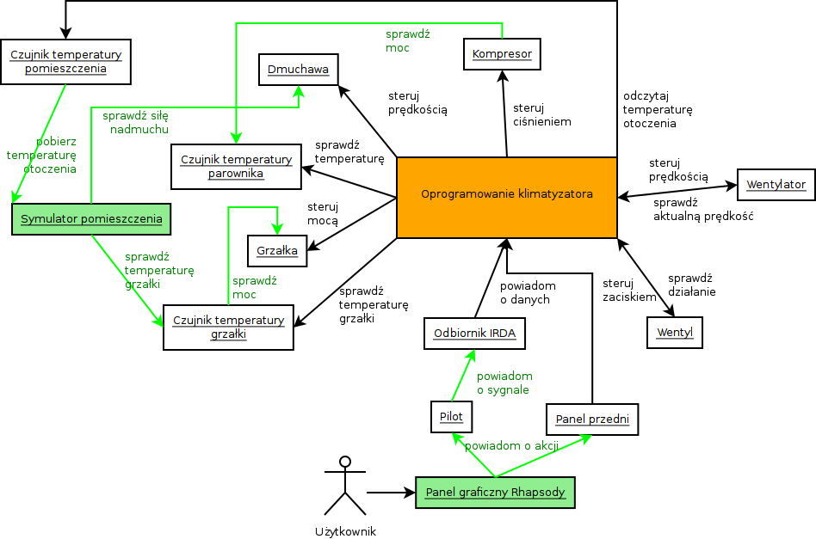

Opis działania
Główną częścią programu jest klasa klimatyzatora. W zależności od przełącznika, urządzenie jest włączone lub wyłączone. Po włączeniu, klimatyzator przechodzi do wykonania równolegle trzech czynności:
- sprawdzenie, czy użytkownik nie wyłączył urządzenia – wtedy przechodzi w stan oczekiwania na włączenie.
- sprawdzenie, czy któreś urządzenie nie zgłosiło awarii – wtedy przechodzi w stan awarii, powiadamia o tym użytkownika przez zapalenie diody i oczekuje na zresetowanie. Po zresetowaniu urządzenie wraca do stanu po włączeniu systemu.
- Cykliczne sprawdzanie obecnej temperatury. Jeśli pobieranie trwa dłużej niż jedną sekundę, klimatyzator zakłada wystąpienie awarii – zachowanie to jest opisane w punkcie 2. Po pomyślnym pobraniu temperatury klimatyzator oblicza nowe wartości parametrów dla kompresora, wentyla, wentylator i dmuchawy, po czym je wysyła i wraca na początek pętli.

